Департамент образования комитета по социальной политике и культуре администрации г. Иркутска
Муниципальное бюджетное дошкольное образовательное учреждение
города Иркутска детский сад № 183
(МБДОУ г. Иркутска детский сад № 183)
664082, г. Иркутск, мкр. Университетский, 108.,e-mail: mdou183@list.ru, тел.: 48-29-41

Отчет
о проделанной работе по профилактике детского дорожно-транспортного травматизма за 2020 – 2021 учебный год
В МБДОУ г. Иркутска детском саду №183 ведётся систематическая работа по обучению детей правилам дорожного движения. Работа по предупреждению
детского дорожно-транспортного травматизма ведется по трем направлениям:
- работа с педагогами
- работа с детьми
- взаимодействие с родителями.
Для организации работы по предупреждению детского дорожно-транспортного травматизма в достаточном объеме имеется методическая литература. В методическом кабинете подобраны следующие материалы: документация, паспорт дорожной безопасности, наглядные пособия, методическая и художественная литература, подборка игр, сказок, стихов, загадок по правилам дорожного движения, сценарии праздников и мероприятий по ПДД, конспекты экскурсий и бесед, мультимедийные материалы.
Большое внимание уделяется работе с педагогическим коллективом по различным формам предупреждения детского дорожно-транспортного травматизма. Проводятся семинары, беседы, инструктажи.
Педагогами детского сада проведена работа по созданию условий по построению развивающей предметно-пространственной среды в группах. Для закрепления знаний у детей о дорожных знаках, правилах дорожного движения в каждой возрастной группе имеется уголок ПДД с наличием дорожных знаков, атрибутов для сюжетно-ролевых игр, тематического конструктора. В уголках имеются различные игры, наглядные материалы, художественная литература, игрушки различных видов транспортных средств. В группах имеется макет перекрестка, макет дороги со съемными предметами: транспорт, светофор, фигурки людей, макеты домов. Это все помогает ребятам самим отрабатывать навыки безопасного перехода проезжей части, а также самостоятельно моделировать улицу.
На территории ДОУ имеется площадка для занятий с детьми, имеются выносные атрибуты для проведения игр.
Педагоги ищут и реализуют новые формы работы с детьми. В своей работе широко используют современные образовательные технологии:
- ИКТ - презентации, видео уроки («Уроки с тётушкой Совой», «Смешарики», «Азбука безопасности», в которых знакомые детям мультипликационные герои в доступной и понятной для них форме рассказывают и учат правилам поведения на улице, в транспорте, дорожного движения, правилам езды на велосипеде, предупреждают и остерегают от опасности, которая может ожидать на улицах села и города) по правилам дорожного движения. Проводятся интерактивные компьютерные игры, где подобраны ситуации по правилам дорожного движения. Дети вместе с педагогом разбирают различные ситуации и на практике сами пытаются построить правильное решение задачи.
- Кейс - технология умение рассказать по опорным картинкам о правилах дорожного движения, умение составить схему-правил дорожного движения.
- Лепбук - интерактивная папка с кармашками, где собран материал по пдд. Дети самостоятельно работают с этой папкой. В старших группах дети самостоятельно дополняют материал в папку.
Педагоги используют в работе с детьми и традиционные формы работы: беседы, наглядность, моделирование игровых ситуаций, дидактические игры, подвижные игры, настольно-печатные игры, конструирование. Проводятся также занятия рисованием, аппликация, лепка по теме соблюдения правил дорожного движения. Экскурсия- одна из важных форм организации обучения детей правилам безопасного поведения на дорогах. Такая форма работы позволяет организовать наблюдение и изучение правил дорожного движения в естественных условиях. И закрепить полученные знания на участке детского сада.
Во всех группах в родительских уголках оформлены папки передвижки на тему «Безопасность на дороге».
Таким образом, обучение детей правилам дорожного движения носит систематический и целенаправленный процесс, в ходе которого дети получают знания, умения и навыки, необходимые для безопасного поведения в окружающей дорожно-транспортной среде.
Работа в МБДОУ г. Иркутска детском саду №183 по профилактике детского дорожно-транспортного травматизма в 2020-2021 учебном году проводилась в соответствии с планом работы по организации обучения детей ПДД и профилактике ДДТТ. Все мероприятия плана были выполнены.
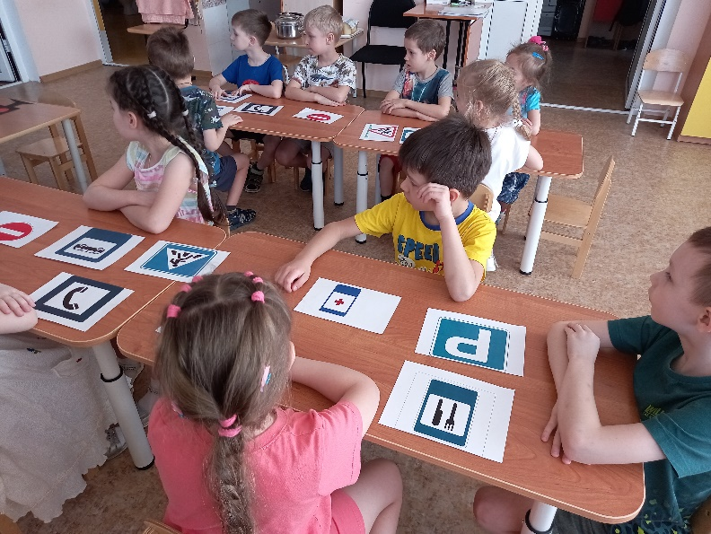

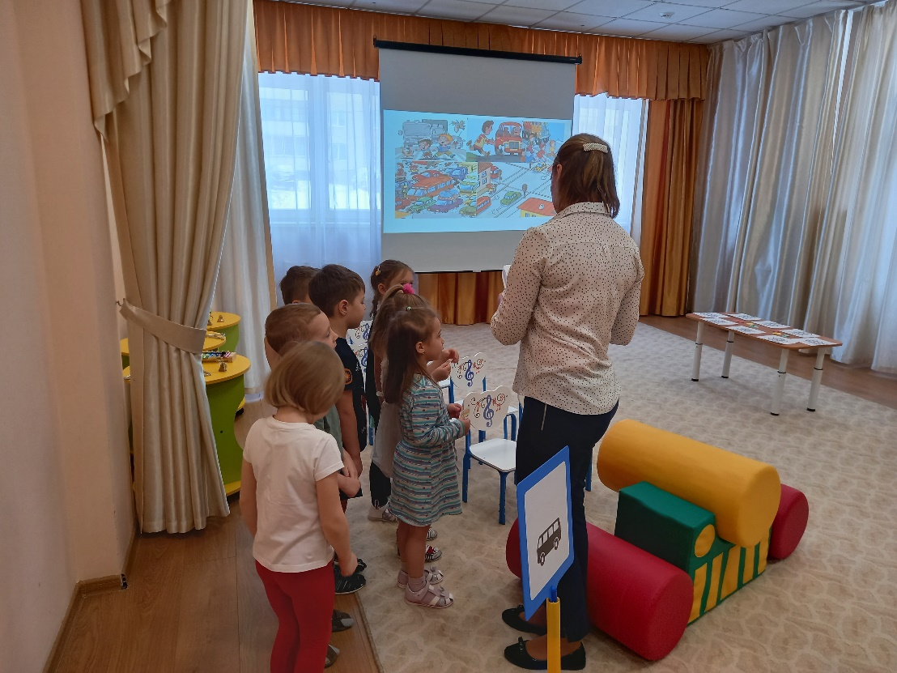
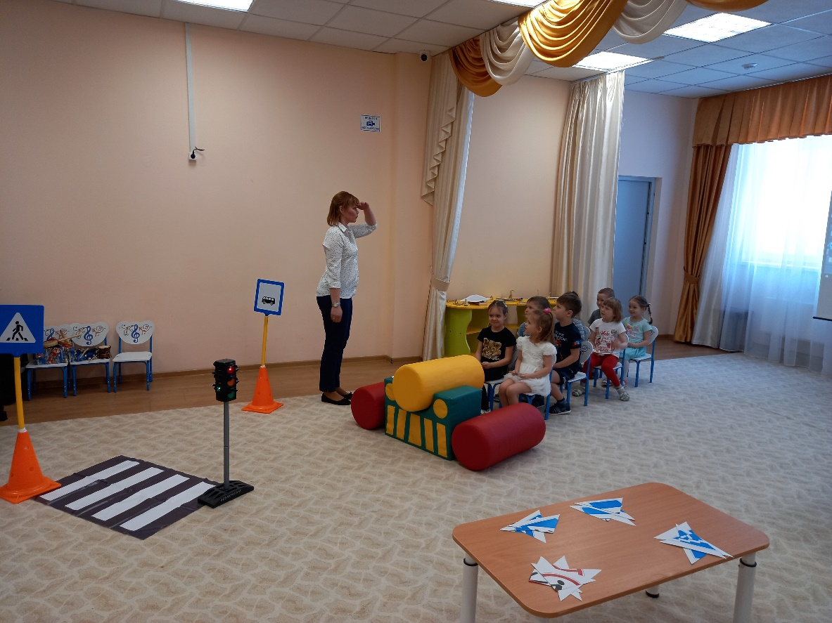

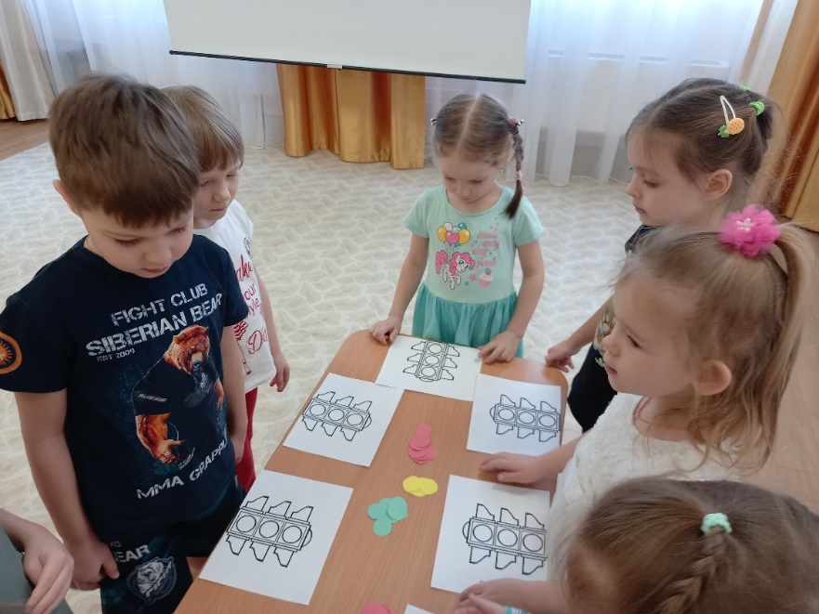

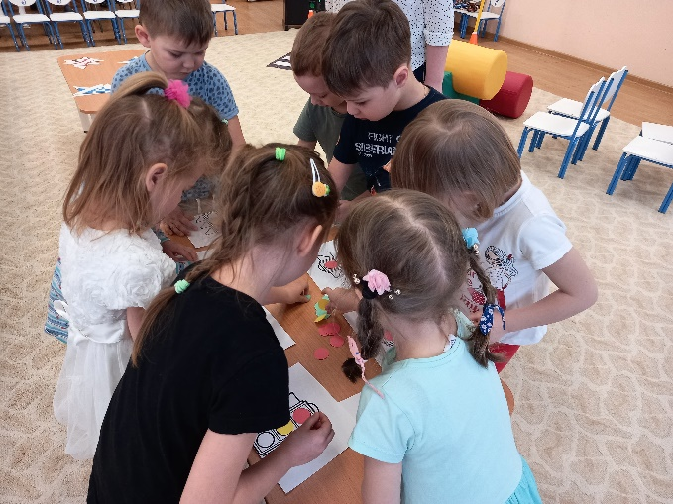

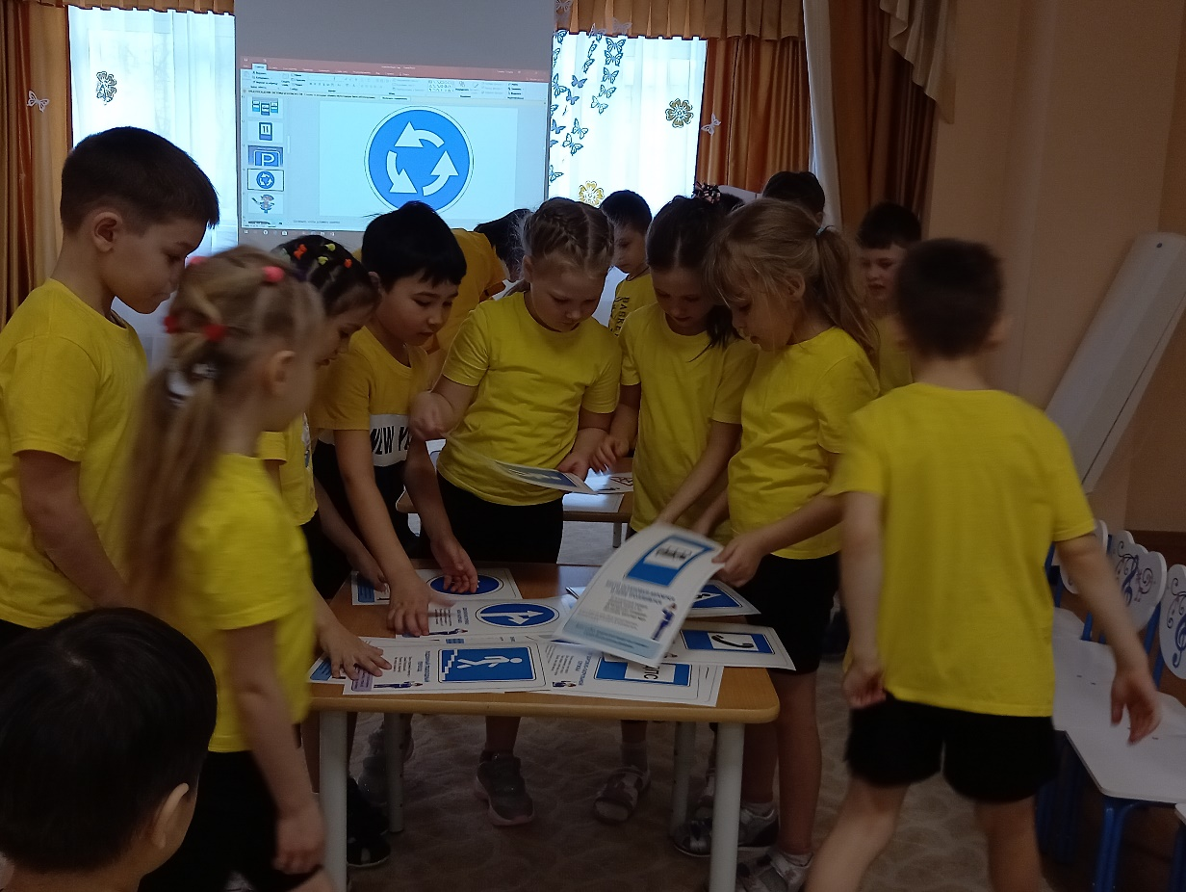
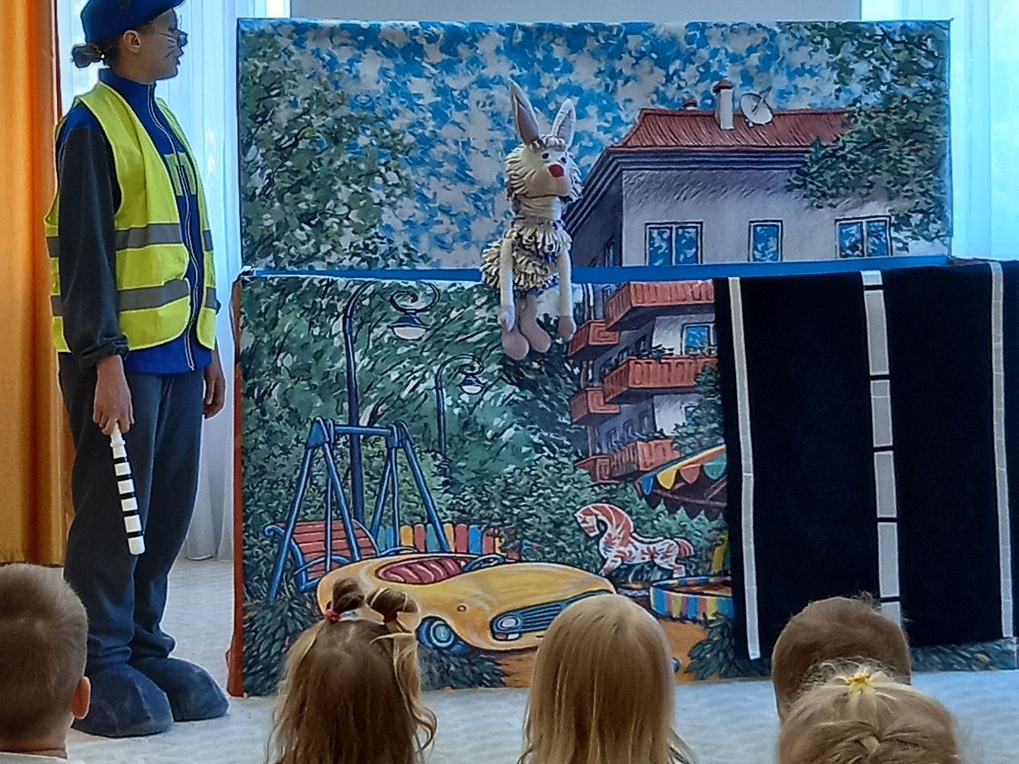

06.08.2021 г.
Отчет подготовила:
ответственный за профилактику ДДТТ О.А. Безматерных

